Obvody a obsahy trojúhelníka, čtverce a obdélníka

- Pravoúhlý trojúhelník má přeponu délky 37 cm a obvod 84 cm. Vypočítej obsah tohoto trojúhelníku.
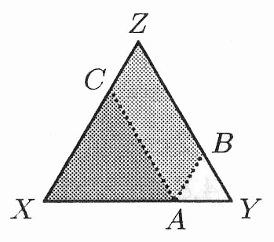
- Chovatel drůbeže vybudoval pro své opeřence oplocený výběh ve tvaru rovnostranného trojúhelníku XYZ. Na oplocení spotřeboval 36 m drátěného pletiva. Později se rozhodl od sebe oddělit tři plemena drůbeže plotem složeným z částí AB a AC, kde AB||XZ a AC||YZ. Kolik metrů drátěného pletiva na toto oddělení spotřeboval?

- Pro lichoběžník ABCD se základnami AB, CD platí: |AB| = 30 cm, |CD| = 20 cm,
|AD| = 12 cm a |<DAB| = 60°. Vypočítejte obsah trojúhelníku BCD.

- Vypočítejte obsah rovnoramenného pravoúhlého trojúhelníku, jehož obvod je 119,5 m.

- Rovnostrannému trojúhelníku je vepsána kružnice o poloměru 3 cm. Určete obsah tohoto trojúhelníku.

- Vypočítejte obsah a obvod čtverce, jehož úhlopříčka má délku 6 cm.

- Vypočítejte rozměry obdélníkové zahrady, má-li obvod 130 m a obsah 800,25 m².

- Je dán čtverec ABCD. Body E, F, G jsou po řadě středy stran AD, BC a CD. Bod H je průsečík AG a EF. Určete poměr obsahu trojúhelníku AHE a čtverce ABCD.

- Pozemek ve tvaru obdélníku má obsah 600 m² a jedna jeho strana je dlouhá 30 m. Kolik sloupků potřebujeme k ohrazení pozemku, má-li být vzdálenost mezi sloupky 2,5 m?

- Jak se změní obsah obdélníku o rozměrech a, b (a = 90, b = 60), jestliže zvětšíme rozměr a dvakrát a rozměr b třikrát?

- Obsahy dvou čtverců jsou v poměru 9 : 16. V jakém poměru jsou jejich obvody?
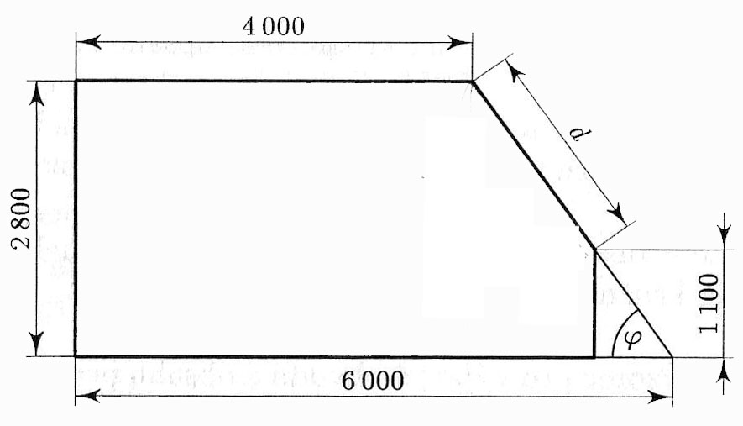
- Nový bytový prostor je řešen půdní vestavbou. Na obrázku je průřez vnitřním obytným prostorem. Vypočítejte odchylku šikmé stěny od podlahy, rozměr d a plochu tohoto řezu.

- Pozemek má tvar tupoúhlého trojúhelníka o délkách stran 40m, 30 m, a 60 m. Určete minimální délku pletiva na oplocení, musíme-li připočítat 3% na uchycení a stanovte také rozlohu pozemku.

- Vrchol A čtverce ABCD o straně a spojte se středem W strany BC, vrchol B se středem X strany CD, vrchol C se středem Y strany DA a vrchol D se středem Z strany AB. Ukažte, že tyto spojnice ohraničují čtverec a vypočtěte jeho obsah.

